Aktivitetsplan for Kampen SFO skoleåret 2017/18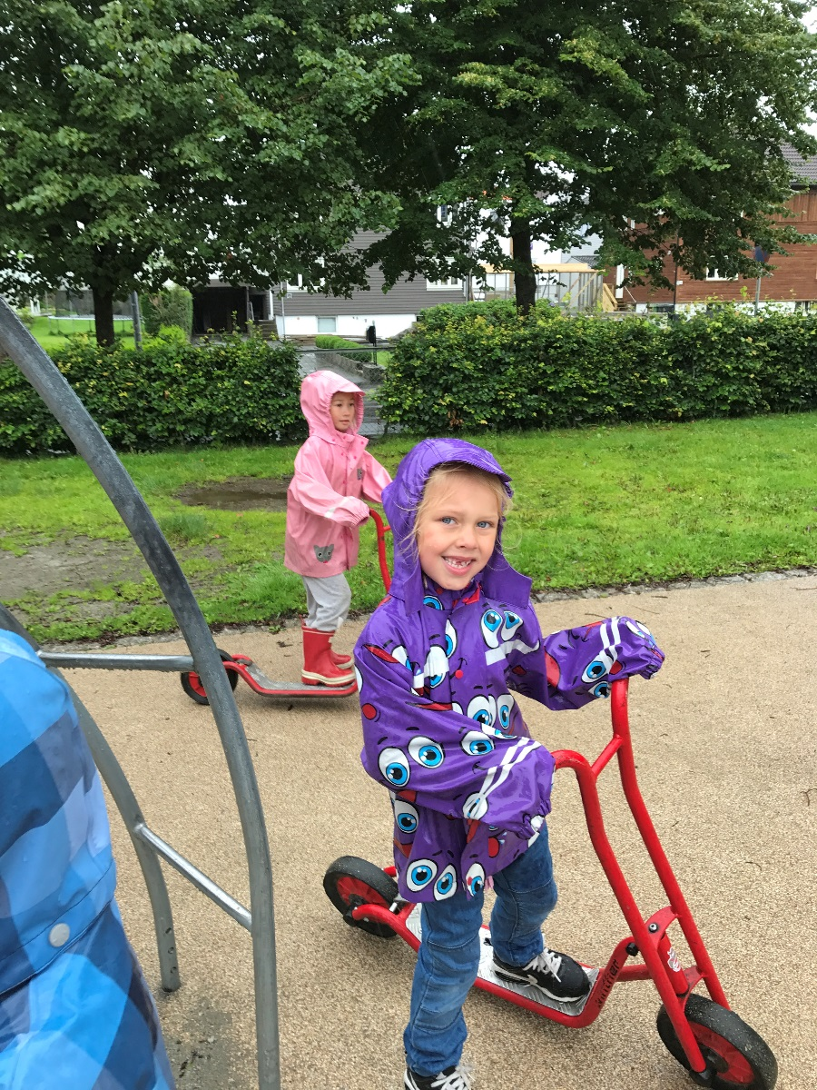

Da er vi godt i gang med nytt SFO år. Vi har hatt gleden av å ta imot nye 1 klassinger fra 1 august. I tillegg er det veldig kjekt at så mange på 2, 3 og også 4 trinn fortsetter i SFO kommende skoleår.
For nye 1 klassinger kan skolestart være en stor overgang fra barnehage. Vi ser ofte at SFO kan være mest utfordrende fordi det her er stor grad av uforutsigbarhet. Ungene står overfor mange frie valg og det tar tid å sette seg inn i regler og rutiner. I tillegg er det mange barn fra 1 til 4 trinn som samles. På grunn av dette oppfordret vi nye 1 klassinger til å starte opp i SFO før skolestart i august. Da hadde vi god tid til innkjøring og til å bli kjent med SFO før skolen startet. Vi satte opp faste voksne som møtte barna da de kom. Vi ser at dette har vært positivt for både store og små.
1 trinn har en egen base som kun de har tilgang til. Dette skaper en bedre ro i oppstarten og de får større mulighet til å bli godt kjent med elever på eget trinn. Basen for 1 trinn er i tilknytning til deres klasserom i 1 etasje. De vil dermed kunne ha samme garderobeplass gjennom hele dagen.
2, 3 og 4 trinn har sin hoved SFO base i østfløyen på skolen (ved lekeplassen over Hulen). De vil dermed ha sin morgen base også her. I SFO tid vil 2 og 3 trinn ha garderobeplass utenfor SFO basen slik at de ikke trenger å ha ærend opp i skolens 2 etasje. Grunnet mange elever på 4 trinn vil vi i år ha garderobe for disse i kjelleren ved Hulen.
Ellers åpner vi for at Hulen blir et rom som alle elevene kan dele på. Her kan ungene velge å møtes på tvers av alder. Elevene fra 1 trinn har også mulighet for å besøke rommene Merkur og Saturn på Solsiden (avdeling for 2,3,4 trinn).
Kampen SFO er blitt en stor SFO og vi har passert 200 barn i tallet. Da er det greit å spre dem på ulike aktiviteter. Vi har laget en grov oversikt over aktiviteter som er spredt utover året. Dette er de store tingene. I tillegg kommer små utflukter, formingsprosjekter og gymsalsaktiviteter. Vi legger også til rette for mye frilek og valg for ungene både ute og inne.

Fra September måned vil vi sende ut detaljert aktivitetsplan for hele måneden.
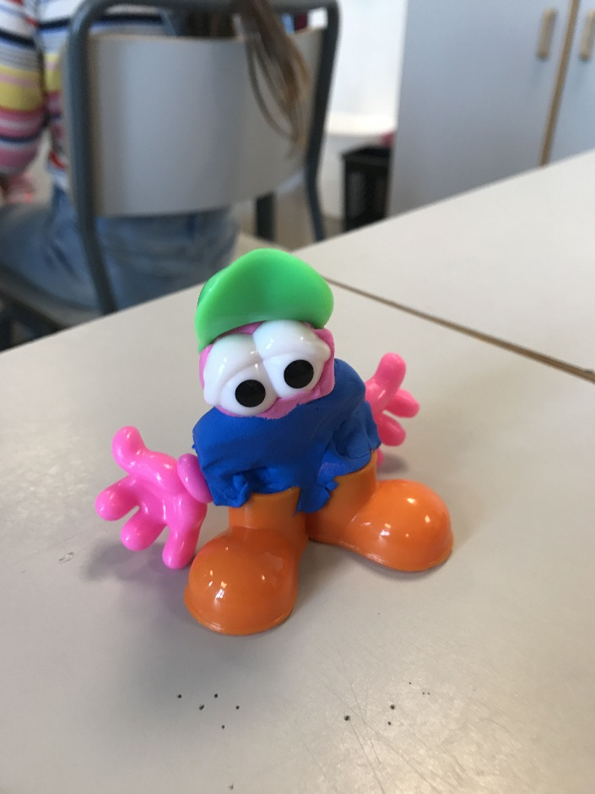

Vi har ulike faste aktiviteter fordelt på rom:

Hulen
Konstruksjonslek, lego, klosser, dyr, togbane, butikk, tegning, biler og perling.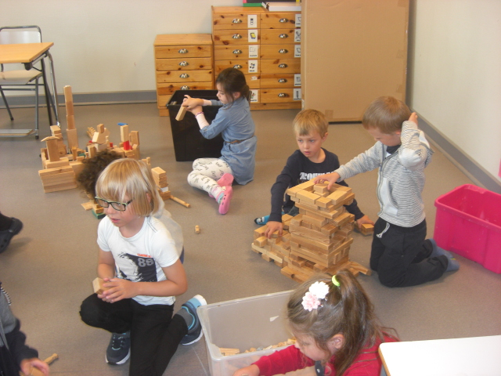

Basen / Jupiter
Perling (kun på 1 trinn) tegning (alle får egen tegnebok) og lesing i blader og bøker.

Saturn
Alle slags garnaktiviteter, puslespill og brettspill.

Merkur
Formingsrommet vårt. Her er vi kreative og tilbyr ulike hobbyaktiviteter

Ute
Skolegården brukes til både styrte aktiviteter og frilek. SFO har eget uteskur med sykler og ulike uteleker. Vi bruker Rudlå som en forlengelse av skolegården ved behov.

Verket
Matbuffet fra klokken 13.00 – 14.30 hver dag. Vi får nytt storkjøkken og tilbyr salatbar på tirsdager og varmmat på torsdager. De resterende dagene serverer vi sunn og god brødmat med masse godt pålegg.
Frukt på Basen / Jupiter fra klokken 15.00

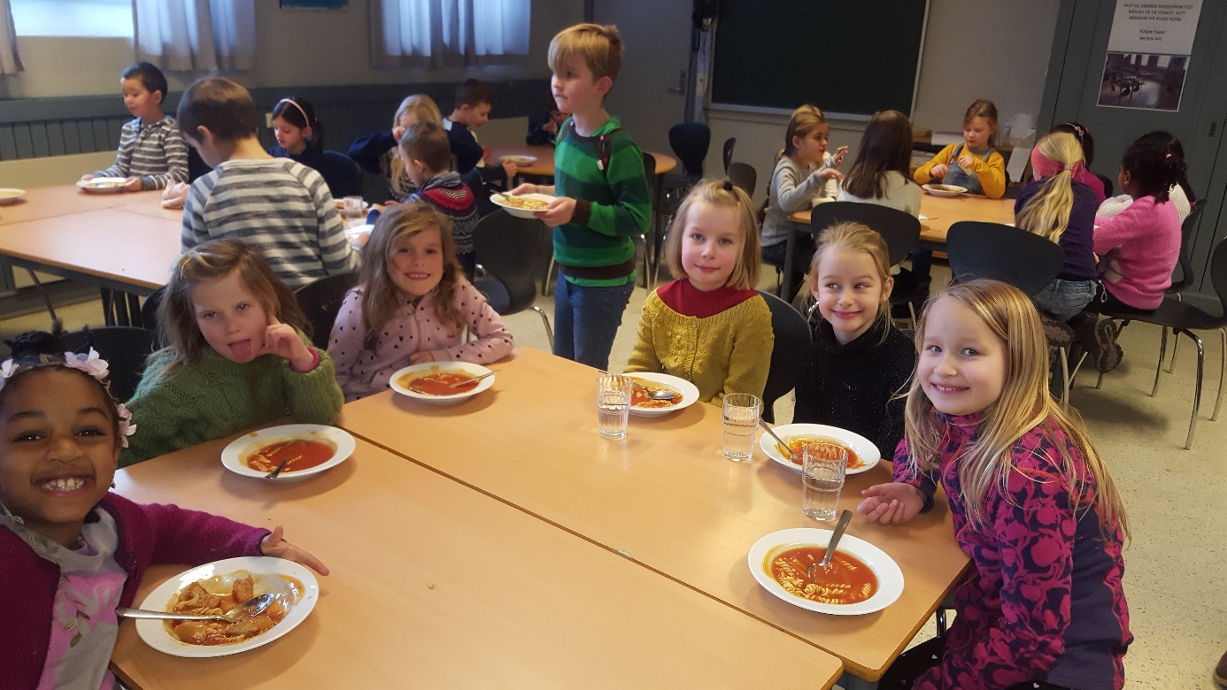

Aktivitetsplan

Vi har laget denne planen som gir en oversikt over en del styrte aktiviteter som ungene vil få mulighet for å delta på.

August
Bli kjent måned.
Vi åpner for å bruke Rudlå til frilek
Turer i nærmiljøet for 2 og 3 trinn
4 klasseklubben starter opp
Baking for 1 trinn på skolekjøkkenet

September
Naturgruppe for 2 og 3 trinn
Vennegrupper 2 og 3 trinn
4 klasseklubb hver fredag
Formingsaktiviteter
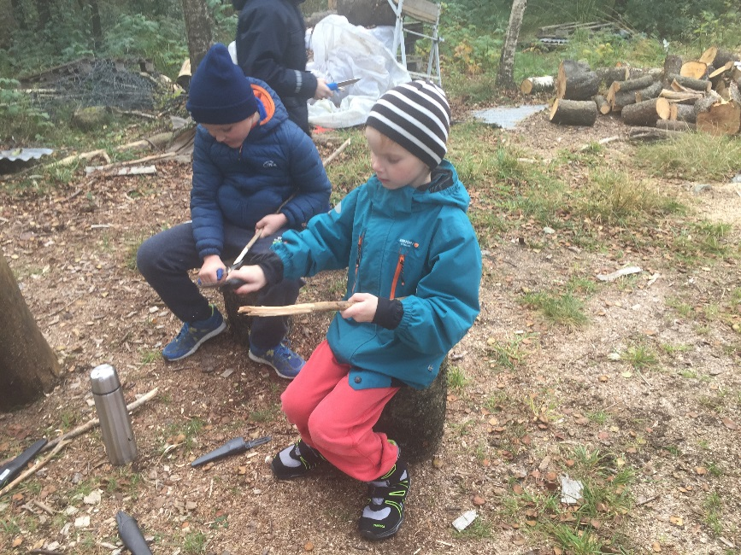
Oktober
Høstferie uke 41 (egen påmelding og aktivitetsplan kommer)
Naturgruppe for 2 og 3 trinn
4 klasseklubb hver fredag
Vi lager Halloweenpynt
Mandag 31 Ansiktsmaling
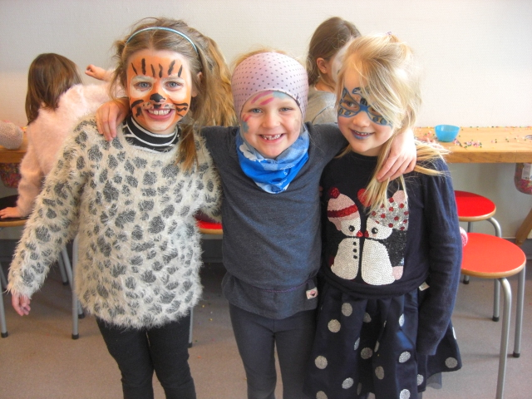

November
Showgruppe (sang, dans, musikk)
Juleforberedelser og verksted fra uke 48
4 klasseklubb hver fredag
Vennegruppe 2 og 3 trinn
Desember
Juleforberedelser og verksted
Uke 51 – 52 Juleferie (egen påmelding og aktivitetsplan kommer)
4 klasseklubb hver fredag

Januar
Showgruppe (sang, dans, musikk)
Vennegrupper på 2 og 3 trinn
Kunst og håndtverk
4 klasseklubb hver fredag
Tirsdag 2 Hel dag i SFO

Februar
Baking 2 og 3 trinn
Kunst og håndtverk
Showgruppe (sang, dans, musikk)
4 klasseklubb hver fredag
Uke 7 Vinterferie (egen påmelding og aktivitetsplan kommer)

Mars

4 klasseklubb hver fredag
Påskeaktiviteter
Show for foresatte i løpet av måneden
Uke 13 Påskeferie (egen påmelding og aktivitetsplan kommer)
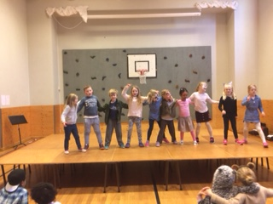

April

Naturgruppe
Vennegruppe 2 og 3 trinn
Fotballskole
4 klasseklubb hver fredag
Forberedelser til internasjonal dag
Planleggingsdager 19 og 20 (SFO holder stengt)

Mai
Vennegrupper 2 og 3 trinn
Naturgruppe
Fotballskole
Forberedelse til internasjonal dag (forming)
4 klasseklubb hver fredag

Planleggingsdag fredag 11 (SFO holder stengt)

Juni
Sløyd for 2 trinn
Naturgruppe
Fotballskole
4 klasseklubb hver fredag (avslutningstur til Kongeparken)
Mandag 4 hel dag i SFO
Uke 26 Sommerferie (egen påmelding og aktivitetsplan kommer)

Juli
SFO holder stengt.

